**Моя лаборатория**

***ИССЛЕДУЙТЕ***

**ИЗУЧЕНИЕ МИКРОПРЕПАРАТА КЛЕТОК КОРНЯ**

**Цель работы:** познакомиться с особенностями строения клеток, образующих различные зоны корня

**Материалы и оборудование:**

**Ход работы:**

**Рассмотрите под микроскопом готовые микропрепараты клеток различных зон корня, отметьте особенности строения их клеток.**

**1.**

**По результатам изучения микропрепаратов и текста параграфа зарисуйте рисунок и заполните таблицу в рабочей тетради.**

**2.**

**Рис 1.** *Схема зон корня*

|  |  |  |  |
| --- | --- | --- | --- |
| Название зоны | Выполняемая функция | Вид  ткани | Особенности строения клеток |
|  |  |  |  |
|  |  |  |  |
|  |  |  |  |
|  |  |  |  |
|  |  |  |  |

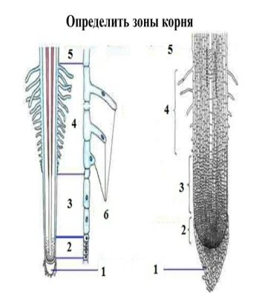

1 - ______

2 - ______

3 - ______

4 - ______

5 - ______

6 - ______

1 - ______

2 - ______

3 - ______

4 - ______

5 - ______

6 - ______

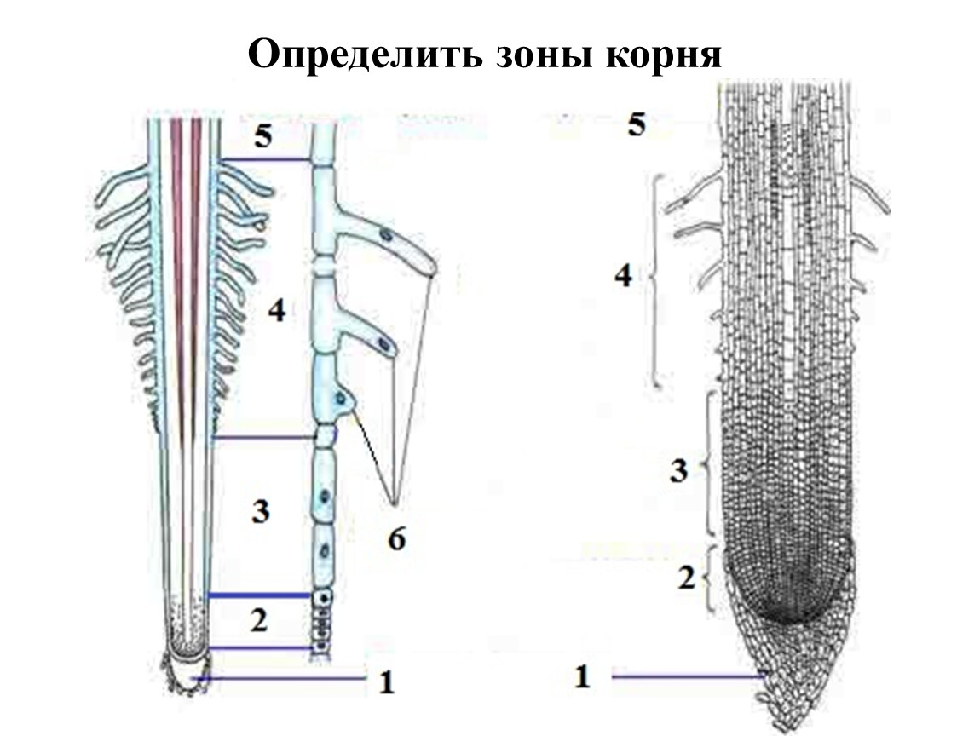

**3.**

**Сделайте вывод.**

**Вывод:**

 **Проверь себя!**

***Тест для проверки полученных знаний.*** Перейди по QR-коду и ответь на несколько вопросов. Удачи!

**QR-код для перехода на видео по теме «Зоны корня»**